RELATÓRIO – Publicação da API quotes-api no Minikube com Kubernetes

1. Introdução
Este relatório descreve o processo de desenvolvimento, conteinerização, implantação e publicação da API quotes-api usando Docker, Minikube e Kubernetes. Os passos seguem a prática proposta, abordando: preparação do ambiente, execução local via Docker, deploy no Minikube com Deployment, Service e Ingress, observabilidade, escala horizontal e rollout de versões.

2. Fluxo Dev → Docker → Kubernetes
a) Desenvolvimento da API
A API foi implementada em FastAPI, com endpoints /healthz, /quotes e /quotes/random.

b) Empacotamento com Docker
A aplicação foi conteinerizada usando python:3.12-slim e uvicorn. O build foi realizado com:
docker build -t quotes-api:1.0.0 .
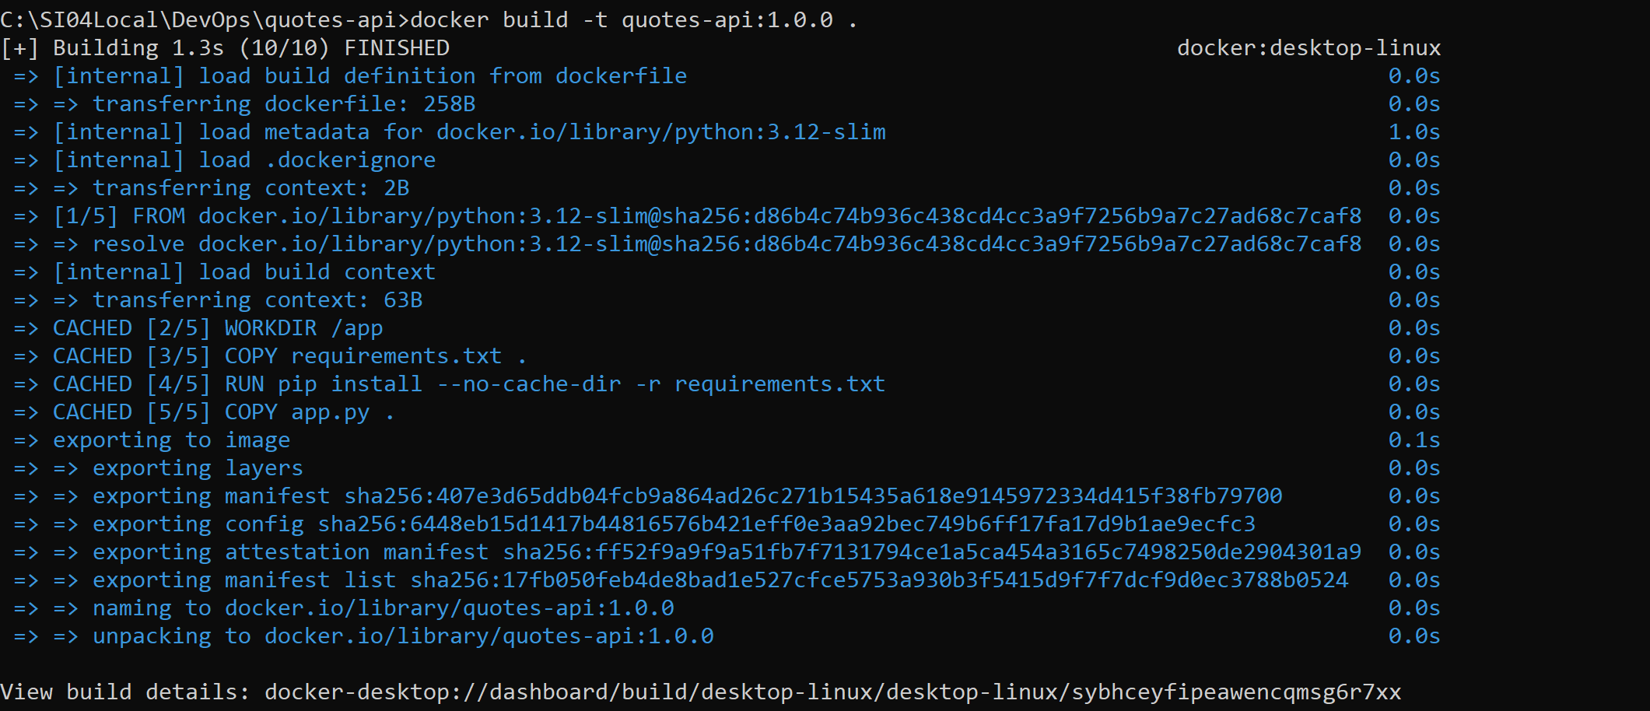

Teste local:
docker run -p 8000:8000 quotes-api:1.0.0
curl http://localhost:8000/healthz

c) Deploy no Kubernetes via Minikube
A imagem foi carregada no cluster via:
minikube image load quotes-api:1.0.0
Manifestos em k8s/: deployment.yaml, service.yaml, ingress.yaml.
Aplicação:
kubectl apply -f k8s/
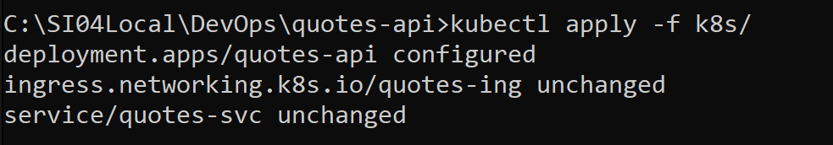

3. Papel dos Objetos Kubernetes
Deployment
Gerencia réplicas da aplicação
Controla updates, rollouts e rollbacks
Inclui as readiness/liveness probes
Service (ClusterIP)
Cria um endpoint interno estável
Permite que o Ingress se conecte à aplicação
Balanceia tráfego entre pods do Deployment
Ingress (NGINX)
Publica a aplicação para fora do cluster
Encaminha o tráfego do host quotes.local
Exige o addon de ingress do Minikube
Arquivo Hosts
Foi necessário adicionar a linha:
127.0.0.1 quotes.local
Isso permite que o Windows resolva o domínio configurado no Ingress.

4. Observabilidade
Logs:
kubectl logs -l app=quotes-api
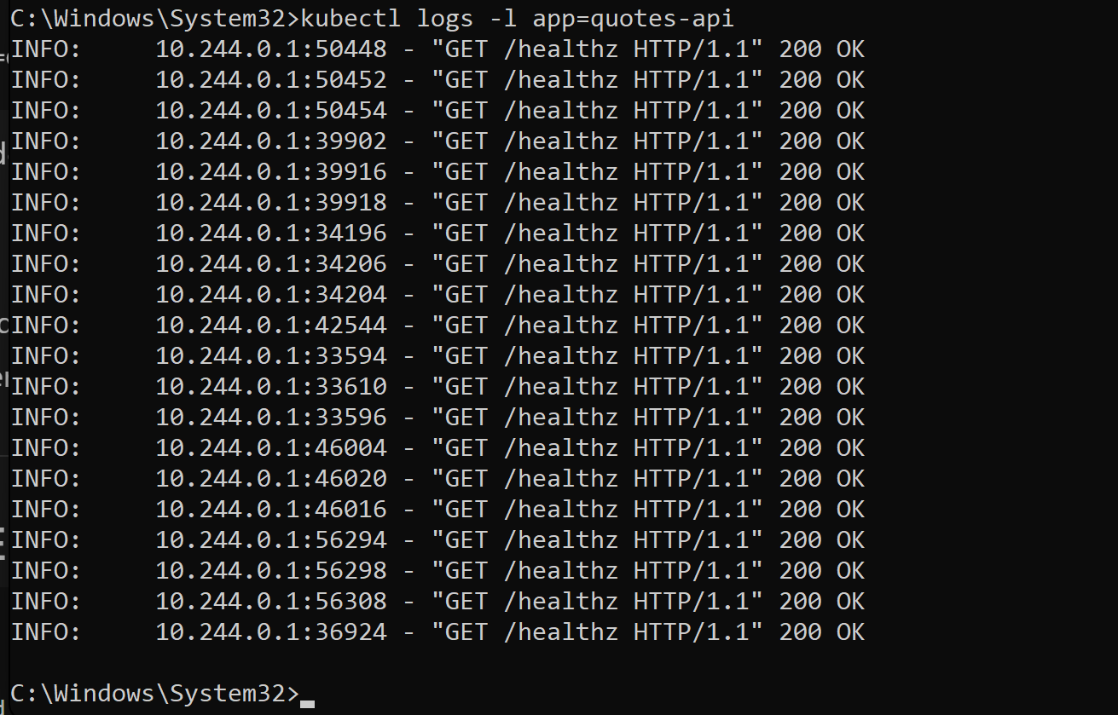
Os logs mostraram chamadas contínuas do kubelet para /healthz, todas retornando 200 OK.

Describe:
kubectl describe pod -l app=quotes-api
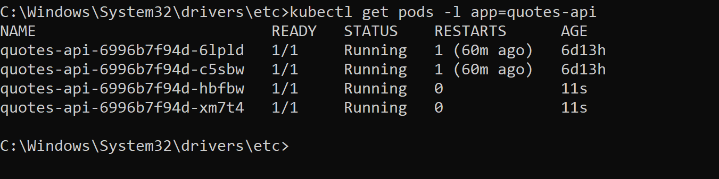
kubectl describe pod -l app=quotes-api
Foi possível validar:
Probes configuradas corretamente
Pod em estado Running
Sem erros críticos

Events:
kubectl get events --sort-by=.metadata.creationTimestamp
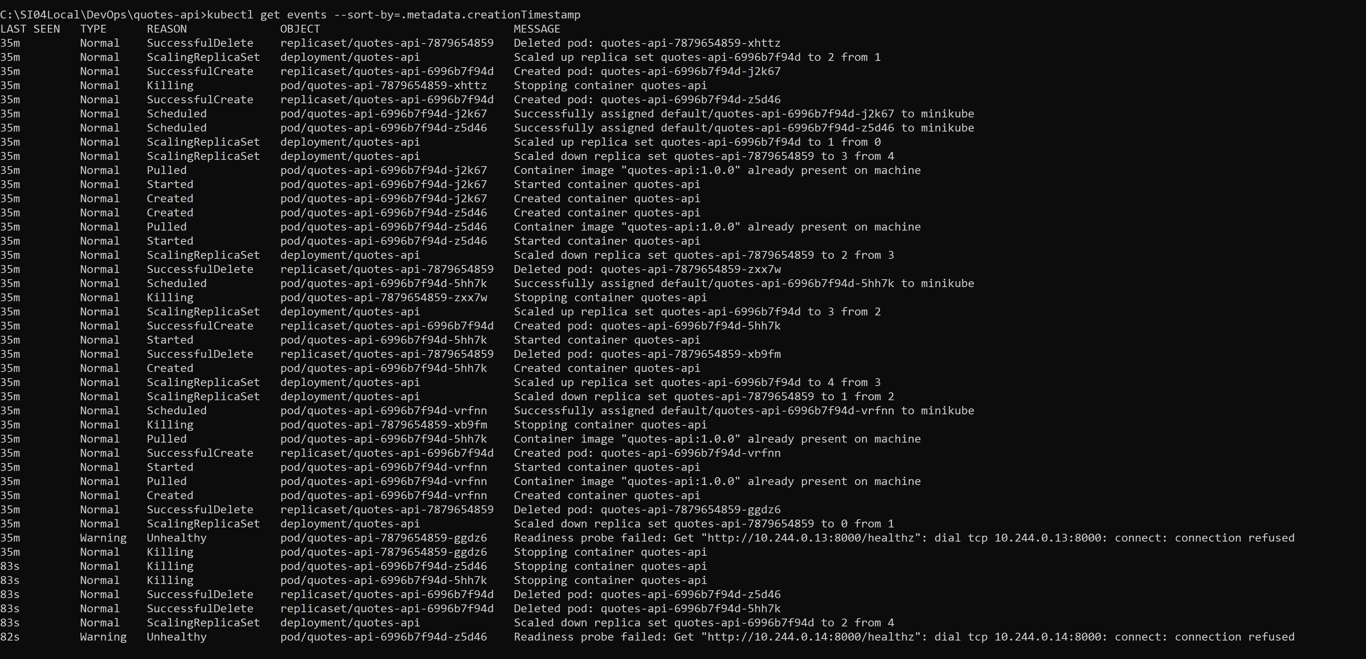
Events
kubectl get events --sort-by=.metadata.creationTimestamp
Os eventos exibiram:
Criação dos pods
Atualizações do deployment
Readiness e scheduling

5. Escalonamento
O Deployment foi escalado:
kubectl scale deploy/quotes-api --replicas=4
As réplicas ficaram disponíveis e em estado Running.
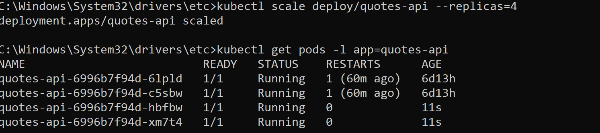
6. Rollout de nova versão
Nova imagem:
docker build -t quotes-api:1.0.1 .
minikube image load quotes-api:1.0.1
Atualização:
kubectl set image deploy/quotes-api quotes-api=quotes-api:1.0.1
kubectl rollout status deploy/quotes-api
kubectl rollout history deploy/quotes-api
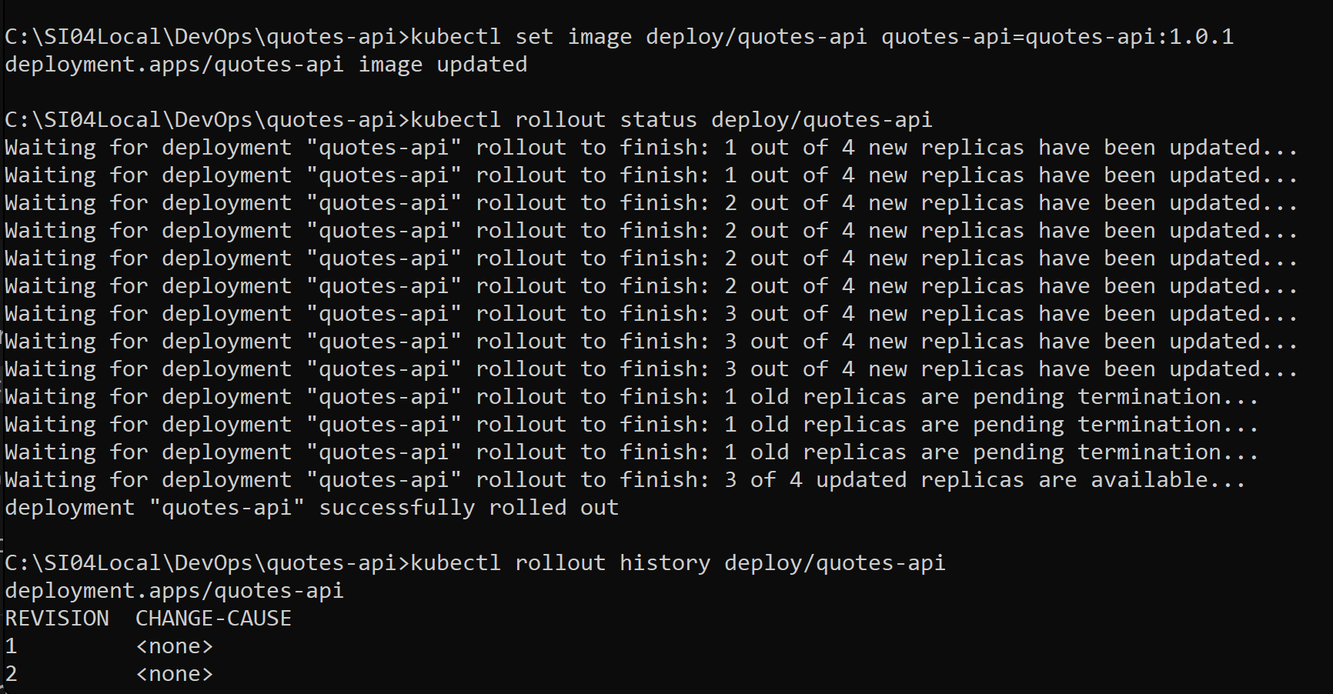
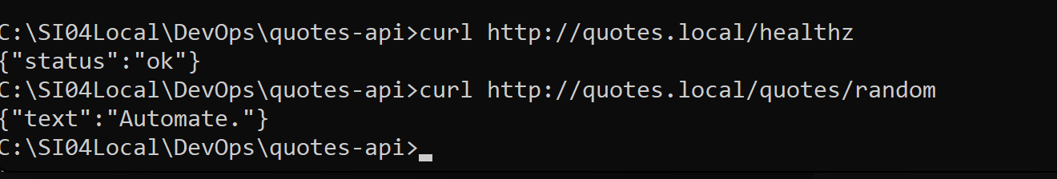
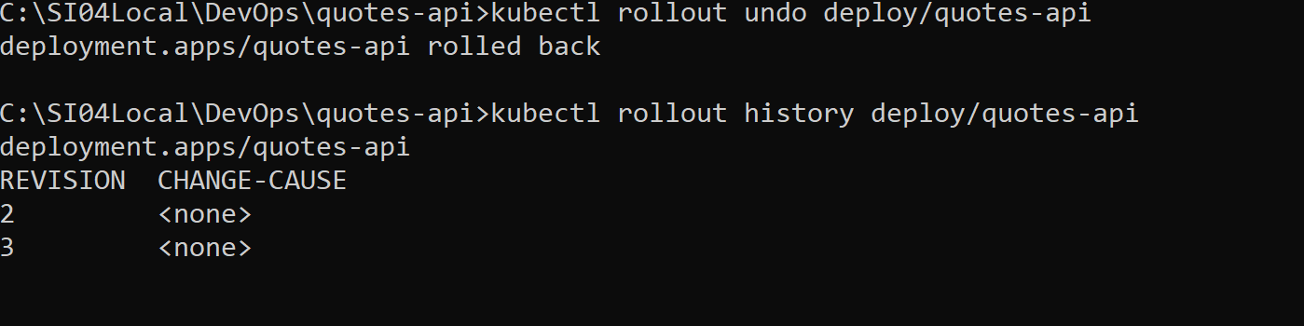

7. Testes via Ingress
Com minikube tunnel ativo:
curl http://quotes.local/healthz
curl http://quotes.local/quotes/random
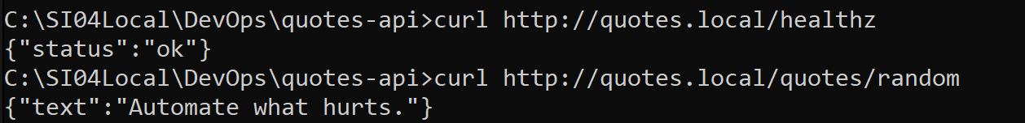

8. Problema encontrado e solução
Problema real enfrentado:
O domínio quotes.local não resolvia no Windows, mesmo após configurar o HOSTS.
Causa:
O arquivo HOSTS estava salvo em UTF-8 com BOM, e o Windows ignora entradas locais nesse formato.
Solução aplicada:
Reescrevemos o arquivo hosts em ANSI (ASCII)
Removemos o BOM
Corrigimos permissões
Testamos com:
ping -4 quotes.local
Depois disso, o domínio funcionou imediatamente via Ingress.

9. Recursos Kubernetes importantes para sistemas reais
Se esta API fizesse parte de um sistema maior, seriam recomendados:
ConfigMaps – para configurações externas
Secrets – senhas, tokens e chaves
Horizontal Pod Autoscaler (HPA) – aumento automático de réplicas
PersistentVolume + PersistentVolumeClaim – dados persistentes
NetworkPolicies – segurança em nível de rede
PodDisruptionBudgets – garantir disponibilidade em atualizações
Esses recursos aumentam a segurança, resiliência e escalabilidade.

10. Conclusão
Ciclo completo: Desenvolvimento → Docker → Kubernetes → Ingress → Observabilidade → Escala → Rollout. A API foi publicada com sucesso em http://quotes.local/healthz e operou corretamente no cluster Minikube.

